Кружковое объединение " Мы исследуем природу".
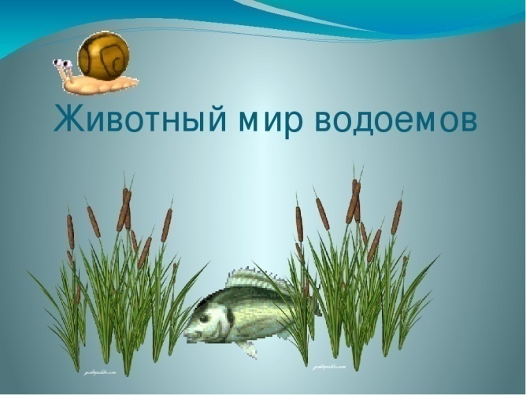
Дата: 20 июня 2024 г.
Раздел: «Разнообразие животных. Их роль в естественных экосистемах».
Тема: "Водные животные нашего края».
Цели:
Развитие познавательного интереса к природе у детей.Ознакомление детей с животными водоемов.
Задачи:
- развивать навыки мыслительного анализа последовательности практического выполнения задания;
- воспитывать эстетический вкус, любовь к природе, животным, бережное отношение к ним, аккуратность, усидчивость, волевые качества, чувство взаимопомощи и коллективизма.
Оборудование: картинки с изображением животных.
Ход занятия:
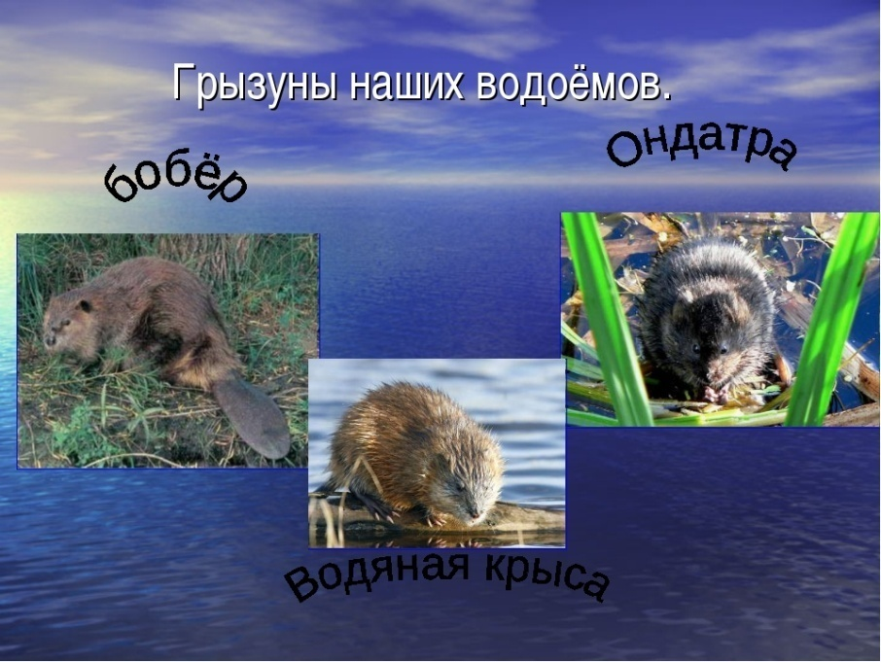
Вводная часть.
Педагог: Ребята,тема нашего занятия«Водные животные нашего края». какие же животные живут в наших водоемах?
Сегодня мы отправимся в необычное путешествие–в мирводной природы. Мы будем изучать много нового и интересного о обитателях водной фауны.
Водные животные нашего края: выдра, бобер, болотная черепаха, выхухоль;

Основной этап.

- Почему мы с водоемом дружим?

  - Для чего он людям нужен?

3. Какой вред нанес водоемам человек?

4. Как вести себя возле водоема?

5. Как, помогая животным водоема, помогаем себе?
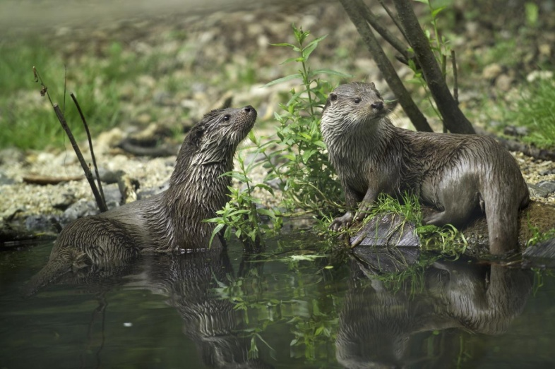
Любоваться красотой водоема, не вредить ему и не давать этого делать другим – этого сейчас мало. Надо не только хорошо знать и охранять его!
Мы будем делать несколько остановок, на которых вы узнаете много нового и интересного о водоемах, его обитателях.
Загадки:
* На свете нет её сильнее, на свете нет её буйнее,
В руках её не удержать и на коне не обогнать. (Вода)
* Плаваю под мостиком и виляю хвостиком.
По земле не хожу, рот есть, да не говорю.
Глаза есть – не мигаю , крылья есть – не летаю. (Рыба)
* Чем я только не богата: из меня готовят йод,
И консервы, и салаты. А расту в пучинах вод. (Морская капуста)
* Охраняю я природу, санитар озёр, болот!
Застоявшуюся воду очищаю каждый год. (Ряска)
* В воде купался, а сухой остался. (Гусь)
* На поверхность с мамой всплыв, он позавтракал слегка.
За минуту сразу выпил десять литров молока. (Китёнок)
3. Домашнее задание.
Ребята должны ответить на вопросы, Которые были объявлены заранее:
1) Где зимуют раки? (В илистых берегах рек)
2) Является ли пингвин птицей? (Да, он откладывает яйца, у него есть крылья)
3) У какой птицы крылья покрыты чешуёй ? (У пингвинов).
4) Какое морское животное прикреплено к одному месту? (Коралл прикреплён к кораблям, ко дну морей, океанов)
5) Какое животное ползает задом наперёд? (Рак)
6) Умеют ли слоны плавать? (Да, даже под водой)
7) Есть ли птичье молоко? У каких птиц? (У пингвинов)
8) Мечут ли икру кит и дельфин? (Нет, это млекопитающие, они рожают жизнеспособных детёнышей)
9) Почему рыба быстро плавает? (У неё обтекаемая форма, позади неё не образуется завихрений, которые тормозят движение в воде)
10) Сколько лапок у водомерки? (4)
Сказка - загадка «Вода и воздух»
Жил – был океан, у него было очень – очень много воды и атмосфера – это очень большое количество воздуха. Скучная была у них жизнь. В океане никто не жил, ничего не росло, ни одного растения. В воздухе тоже никто не жил. Решил воздух пойти в гости к воде. Вода обрадовалась его приходу. Стали они дружить. Через некоторое время океан заметил, что у него в воде появились растения – водоросли, рыбы, крабы, образовались красивые раковины. Океан очень обрадовался и рассказал об этом воздуху. А воздух тоже был очень радостный, он рассказал своему другу океану о том , что, проснувшись утром, услышал пение птиц, увидел летающих разноцветных бабочек, вокруг всё стало ярким и красивым.
Загадка- вопрос: Почему раньше в океане и воздухе никто не жил?
Ответ: Для жизни нужны и воздух, и вода. Без воды не проживёшь, как и без воздуха, а без воздуху не проживёшь, как и без воды.
Конкурс "Знай-ка!"
Основной блок вопросов:
1) Назовите три состояния воды. (Пар, лёд, жидкость)
2) Почему капля круглая? (В падении капля принимает форму шара, так как шар имеет наименьшую площадь при данном объёме)
3) Сколько лучей у снежинок? (6)
4) Для чего нужен растениям снег? (Снег сохраняет растение от мороза)
5) Почему лёд плавает? (Лёд легче воды)
6) Существует ли живая вода? Если да, то как она образуется? (Живая вода – это минеральная вода. Несолёная вода в глубине земли насыщается растворимыми солями и становится минеральной. Поэтому она – живая.)
7) Текут ли реки под землёй? (Да, текут.)
8) Что образуют подземные реки? (Пещеры)
9) Как называется бьющий фонтан кипятка и пара? (Гейзер)
10) Как называется простейшее растение , которое только в воде и служит пищей рыбам и водоплавающим? (Водоросли)
Физкультминутка:
Рыбки плавают, ныряют в чистой светленькой воде.
То сойдутся – разойдутся, то зароются в песке.
Море волнуется раз, море волнуется два,
Море волнуется три - морская фигура замри.
Кто это? Что это? Как угадать?
Кто это? Что это? Как разгадать?
Это рыбацкая лодка.
А это морская звезда. Это улитка. Всех разгадаю я.
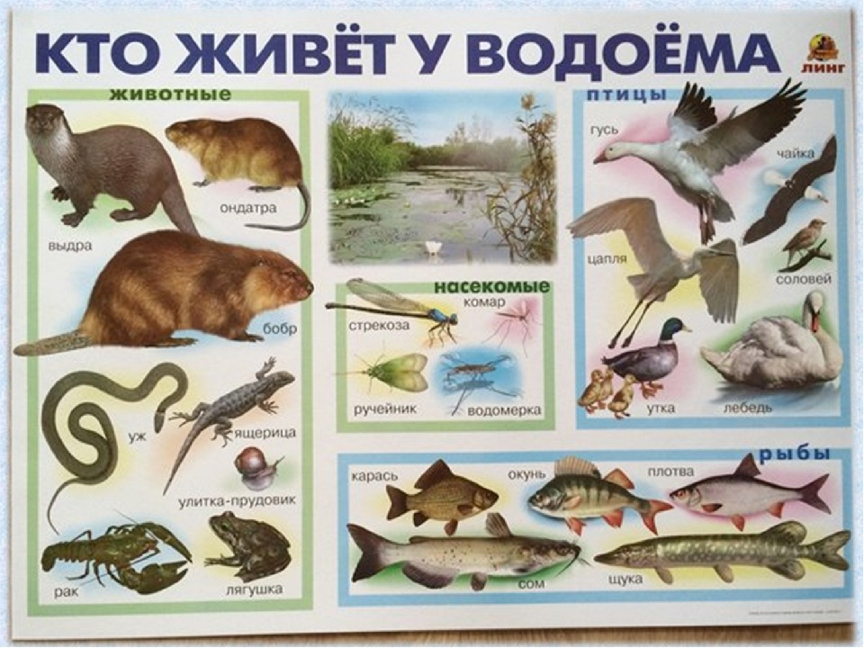

Описание болотной черепахи.
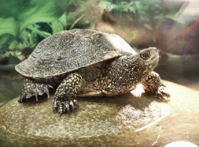
Болотная черепаха – небольшая пресноводная рептилия.
Несмотря на популярный стереотип о медлительности черепах, представители этого вида передвигаются по суше гораздо быстрее многих своих сородичей.
Размеры тела болотной черепахи составляет около 20 сантиметров, вес не превышает полутора килограммов. Карапакс (спинная выпуклая часть панциря) гладкий, овальной формы.

Описание выхухоли.
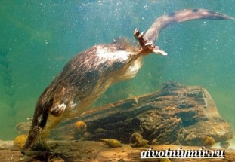
Выхухоль, или хохуля — (лат. Desmana moschata) относится к семейству кротовых, из отряда насекомоядных. Это амфибийное животное, которое обитает на суше, но добычу ищет под водой.
Размером хохуля не превышает 18-22 см, весит около 500 гр., обладает выступающей гибкой мордочкой с хоботообразным носом. Крошечные глазки, ушки и ноздри закрываются под водой. У русской выхухоли короткие пятипалые конечности с перепончатыми перегородками. Задние лапки больше передних. Когти длинные, острые и имеют изогнутую форму.

Описание выдры.
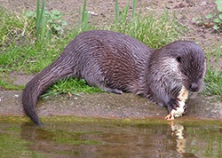
Выдра довольно крупное животное в своем семействе, ее вес в зависимости от вида может составлять от 5 до 30 кг. Длинна тела зверька – от 55 до 150 см. Хвост выдры довольно массивный и может достигать в длину от 25 до 70 см. Голова округлой формы и слегка приплюснутая. Мех выдры очень плотный и на 1 квадратный сантиметр ее тела припадает примерно 110-125 тысяч шерстинок, из-за такой плотности шерсть у животного практически не смачивается. Окрас шерсти на спине темно-бурый или коричневый, а на брюхе и шее бежевый. Тело вытянутое и гибкое с обтекаемой формы туловищем. Лапы выдры укороченные с перепонками между пальцами.

Описание бобра.
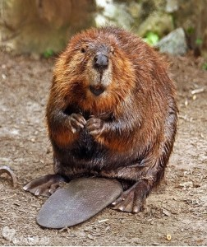
Внешний вид бобров Бобер Бобер Среди всех грызунов, бобры являются одними из самых крупных. Вес может достигать массы 33 кг, а длина – 1,2 метра. Конечности укороченные, передние слабые. На пальцах есть специальные перепонки, с помощью которых бобёр свободно плавает под водой. Достаточно сильные когти. Веслообразный хвост в среднем достигает длины в 25 — 30 см, а ширины – 15 см. Волос на хвосте нет, только у основания. Вся шерсть достаточно жёсткая. Уши небольшие, немного выступают из-под шерсти. Под водой уши и ноздри смыкаются. Зубы обычно без корней; только у старых представителей вида иногда появляются слабые коренные зубы. Сложение бобра основано на его полуводном образе жизни.
Заключительная часть:

Педагог: Мы узнали много интересного о водных животных.

Для самообразования:
ВОДНЫЕ ЖИВОТНЫЕ НАШЕГО КРАЯ:
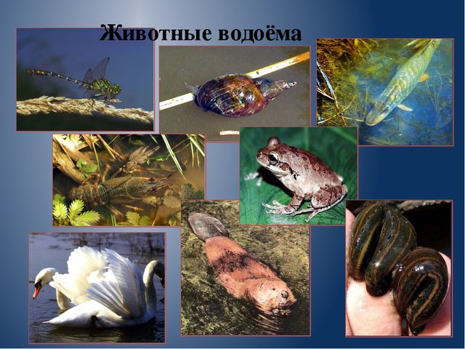
Рассмотрите картинки и запомните наших животных водоемов и прибрежной зоны.
